操作手册

文档版本：V0.0.1 更新日期：2026-10-20适用对象：业务配置人员 / 系统管理员

CHAPTER 01 产品简介与功能总览
平台围绕"本体（Ontology）"组织业务知识：对象描述业务实体，属性描述对象字段，关系描述对象之间的关联，函数算子封装可复用的计算逻辑，行为是基于函数算子的业务动作，行为调度将行为按规则或周期自动触发。以上元素统一收纳在对象空间中，并可下沉为主题空间（子空间）实现分层复用。
功能模块 | 核心能力 | 入口
对象空间管理 | 创建 / 编辑 / 导出 / 删除对象空间，统计与检索，卡片 / 表格双视图 | 左侧导航 · 对象空间管理
空间内管理 | 空间概览、对象、关系、函数算子、行为、行为调度六个页签的增删改查 | 空间行内 进入
对象详情 | 概览 / 属性 / 关系 / 行为四个页签，属性与关系的数据源关联 | 对象卡片 详情
主题空间管理 | 四步向导创建子空间，选择对象 / 实例 / 属性 / 关系 | 左侧导航 · 主题空间管理
概念模型构建 | UML 画布拖拽构建概念模型，对象检查器编辑字段 | 对象空间管理页 新建对象空间 旁入口
大模型构建 | OntoPilot 十一步智能构建对象全要素 | 空间内 · 新建对象 · 大模型构建
全文检索 | 跨空间检索空间、对象、实例与属性 | 左侧导航 · 全文检索
应用管理 | 浏览平台 OpenAPI 接口文档（请求参数、请求体、响应结构） | 左侧导航 · 应用管理

CHAPTER 02 快速开始（访问与登录）

访问平台
- 确认浏览器版本：Chrome 130 及以上（其他 Chromium 内核浏览器需同等版本）。
- 在浏览器地址栏输入平台地址并打开，例如 http://<服务器地址>:36000/（以实际部署地址为准），进入登录页。
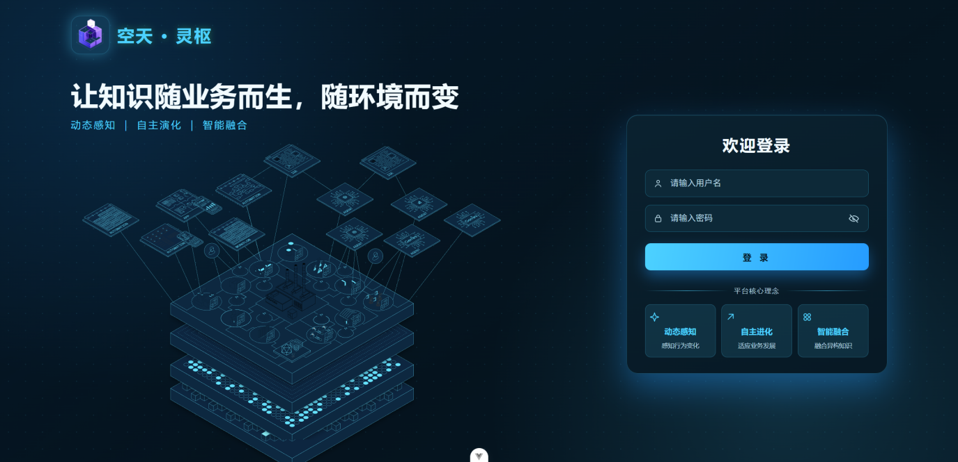
图 01 登录页：品牌区展示"空天·灵枢"及核心理念（动态感知 / 自主演化 / 智能融合），向下滑动即可见登录表单。

登录系统
- 在登录表单中输入用户名与密码。
- 点击登录按钮完成认证，成功后自动进入工作台首页（对象空间管理）。
测试账号
用户名：admin 密码：a123456
若提示"用户名或密码错误"，请确认输入无误后联系系统管理员重置密码；生产环境请使用管理员分配的个人账号。

退出登录
点击顶部栏右侧的用户头像（默认显示"访客"或账号名），在弹出的菜单中选择退出登录即可返回登录页。
嵌入模式（可选）
平台支持被第三方系统集成：在对象空间管理、主题空间管理、全文检索三个页面的 URL 上追加 ?userName=账号 参数，即可自动完成该用户的登录并隐藏顶部栏与左侧导航，适用于门户内嵌场景；其余页面暂不支持嵌入。日常使用无需关注此参数。

CHAPTER 03 界面导览
登录后进入工作台。整体布局分为顶部栏、左侧导航与内容区三部分。

顶部栏
- 产品标识：左上角"空天·灵枢"Logo 与版本号（V0.0.1）。
- 全局搜索框：跨空间检索空间、对象、实例、属性（详见第 11 章）。
- 主题切换：太阳图标，可在深色 / 浅色主题间切换。
- 消息与帮助：铃铛与问号图标（当前版本预留）。
- 用户菜单：头像与账号名，含退出登录。

左侧导航
包含四个主功能入口：对象空间管理、主题空间管理、全文检索、应用管理；底部为AI 助手悬浮按钮。点击顶部"收起菜单"图标可将导航折叠为图标模式，再次点击展开。
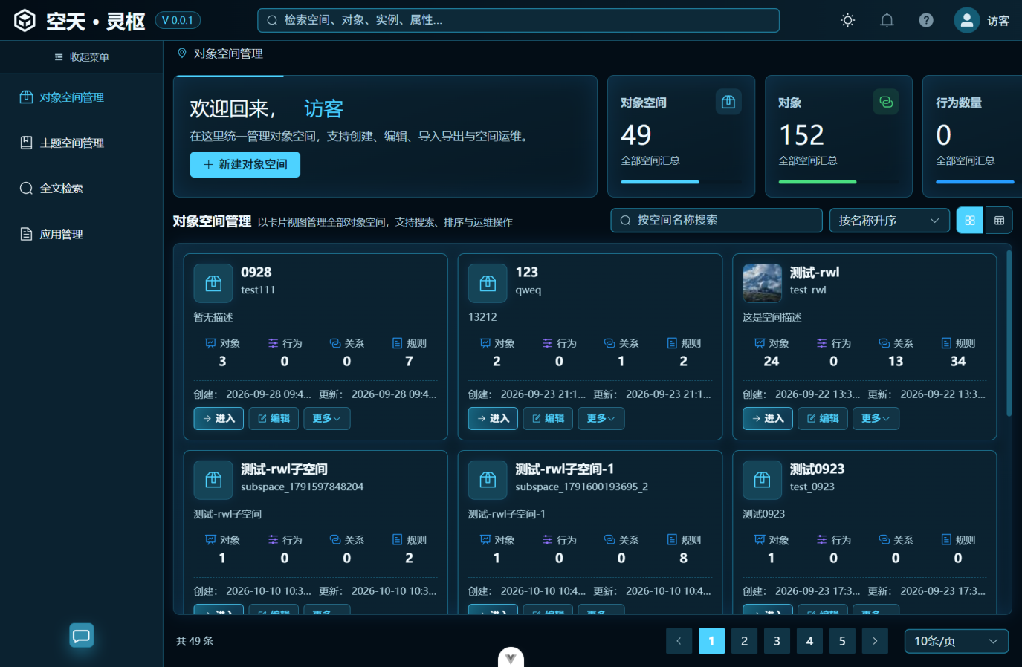
图 06 展开的左侧导航：四个主功能入口清晰可见；顶部"收起菜单"可折叠导航。

AI 助手
左下角对话图标可唤起 AI 助手面板，在大模型构建等流程中会提供伴随式引导（详见第 9 章）。
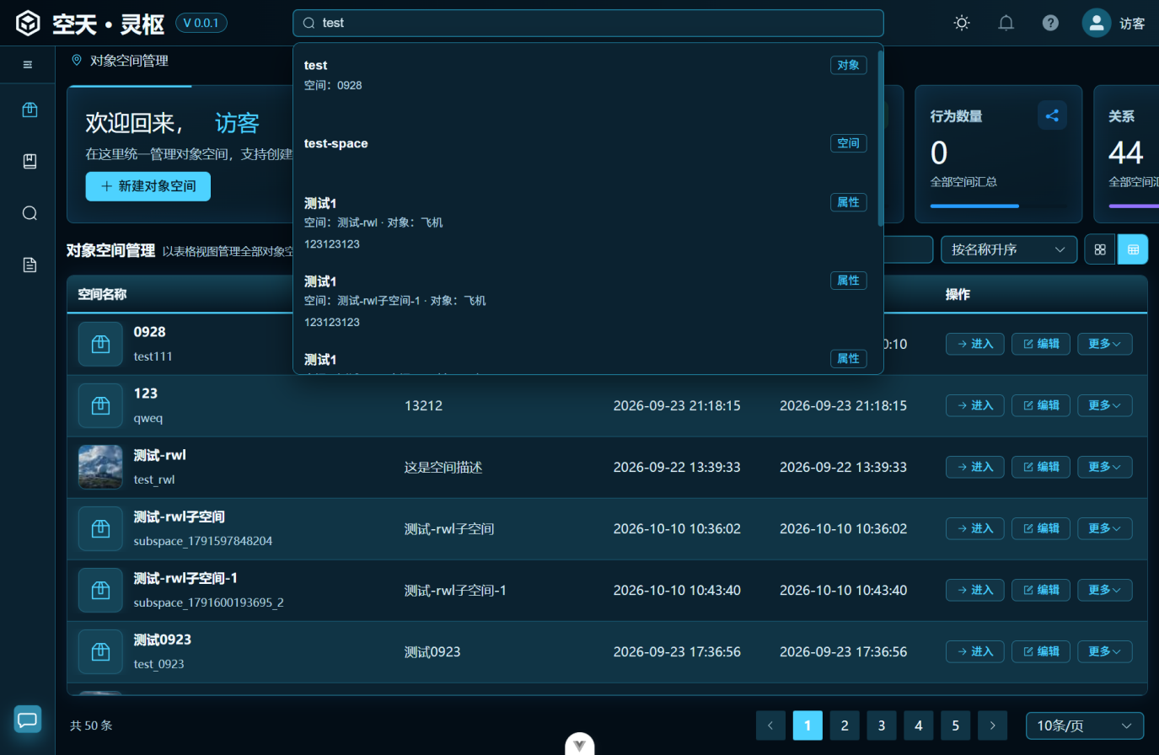
图 23 顶部全局搜索：输入关键词回车后，搜索框下方展开结果面板，每条结果右侧标注类型（对象 / 空间 / 属性）。

CHAPTER 04 对象空间管理
对象空间是平台最核心的知识组织单元。本页面提供空间的统计总览、检索排序、创建编辑、导入导出与删除能力。
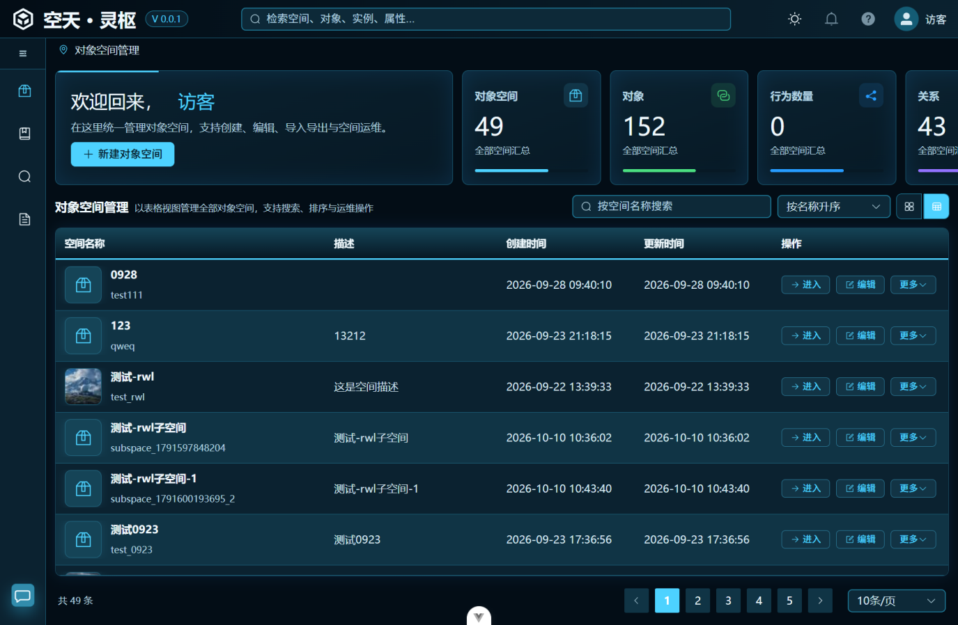
图 02 表格视图：顶部欢迎卡（新建对象空间入口）、全局统计卡（对象空间 / 对象 / 行为数量 / 关系）、按空间名称搜索、按名称排序、视图切换与空间列表。

统计总览
页面顶部四张统计卡汇总当前登录账号可见范围内的数据：对象空间、对象、行为数量、关系（均为全部空间汇总值）。

检索、排序与视图切换
- 搜索：按空间名称关键字过滤列表。
- 排序：下拉选择"按名称升序 / 降序"等规则。
- 视图切换：右上角宫格 / 表格图标，在卡片视图与表格视图间切换。
- 分页：底部页码与"10条/页"每页条数设置。
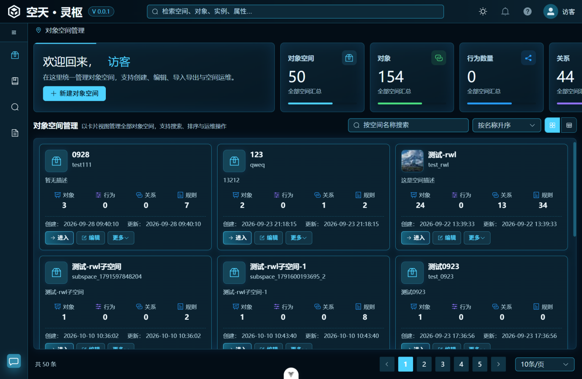
图 03 卡片视图：每张卡片展示空间图标、名称、API 名称、描述、对象 / 行为 / 关系 / 规则统计与创建更新时间。

新建对象空间
- 点击欢迎卡中的＋ 新建对象空间按钮，弹出创建窗口。
- 选择创建方式：手动创建（表单填写）或导入创建。
- 填写 API 名称（必填，英文标识，如 example_space）与空间名称（必填，中文显示名）。
- 按需填写空间描述（最长 256 字）并上传空间图标（PNG/JPEG，不超过 2MB）。
- 点击确定完成创建；取消放弃操作。
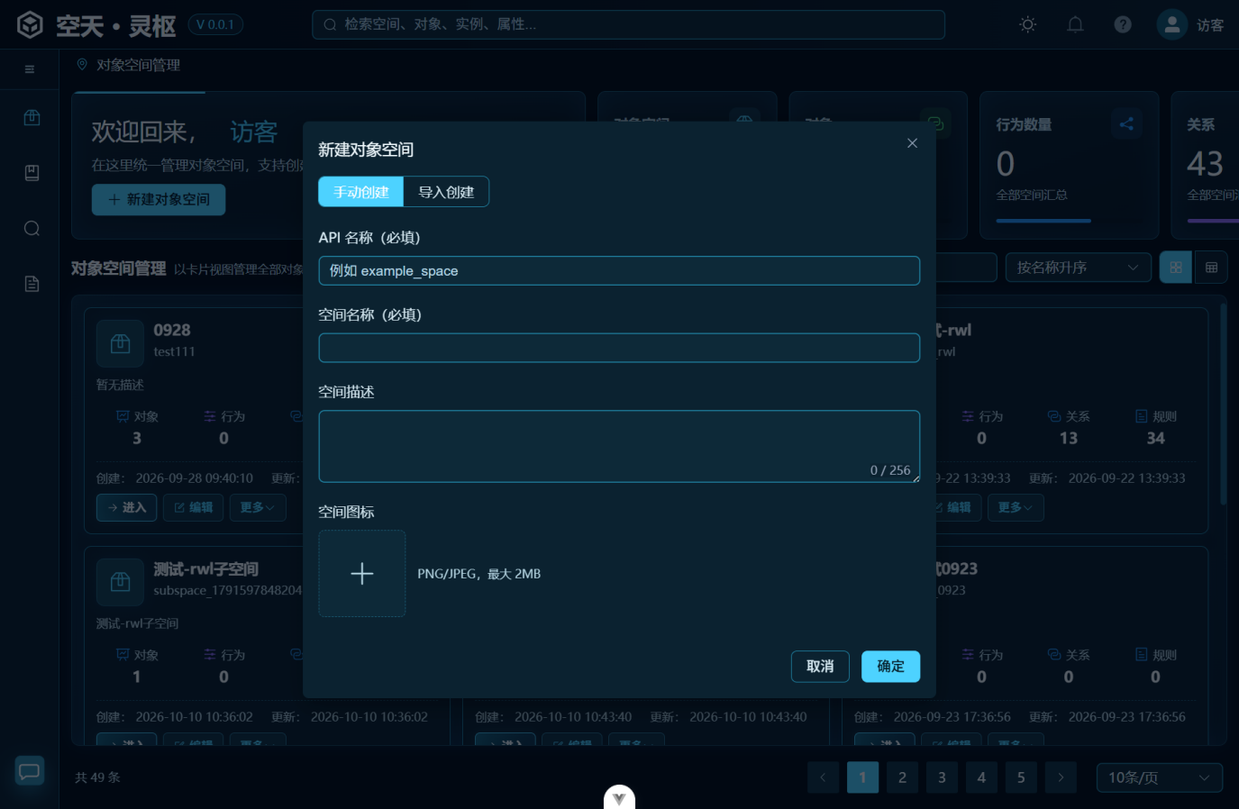
图 04 新建对象空间弹窗：手动创建 / 导入创建两种方式，API 名称、空间名称为必填项。

行内操作
- 进入：打开该空间的工作区（详见第 5 章）。
- 编辑：修改空间名称、描述、图标等信息。
- 更多：展开导出（导出空间定义）与删除（删除空间，需谨慎）。
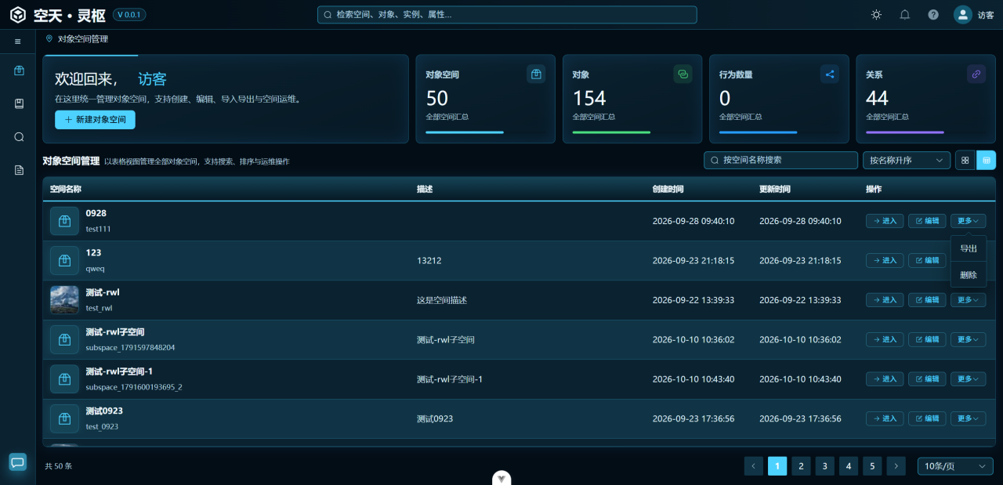
图 05 行内"更多"下拉菜单：提供导出与删除操作。

CHAPTER 05 空间内管理
在对象空间管理页点击某空间的进入后，进入该空间工作区。顶部页签依次为：空间名（概览）、对象、关系、函数算子、行为、行为调度。
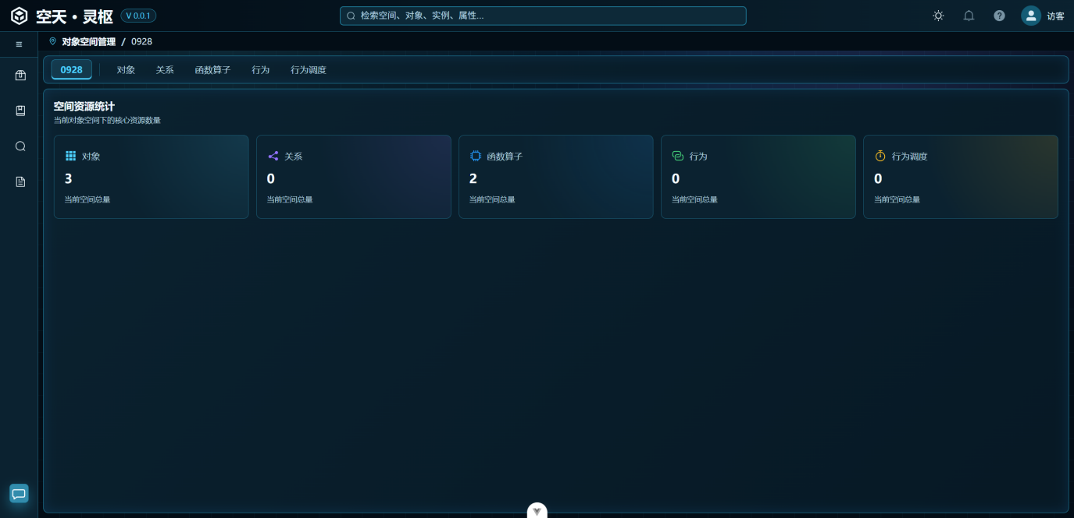
图 07 空间概览：展示当前空间的核心资源统计（对象、关系、函数算子、行为数量）。

5.1 对象管理
左侧为概念层级树（可搜索概念类，按层级组织对象分类），右侧为对象空间总览：支持卡片 / 表格视图切换与＋ 新建对象。每个对象卡片提供详情、编辑、导出、删除操作，并展示属性 / 关系 / 行为数量统计。
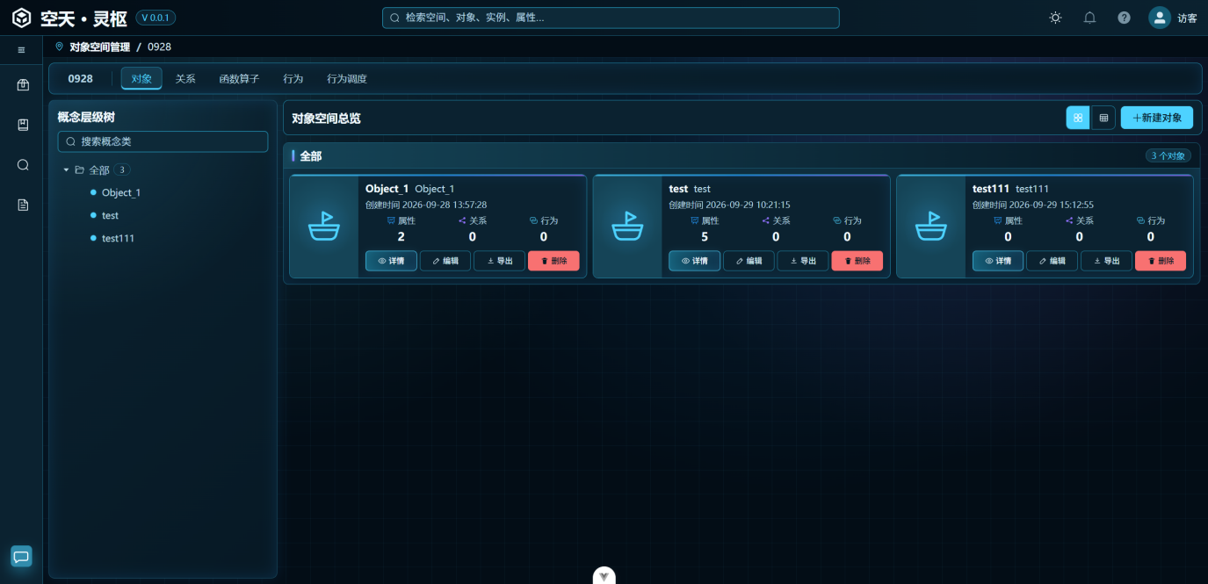
图 08 对象工作区：概念层级树 + 对象卡片列表。
点击＋ 新建对象弹出创建窗口，提供三种方式：手动创建（表单填写并可继承已有对象）、导入创建（JSON 批量导入）、大模型构建（智能助手流程，详见第 9 章）。必填项为 API 名称与显示名称，可上传对象图标（PNG/JPG，不超过 2MB）、选择继承对象与分类。
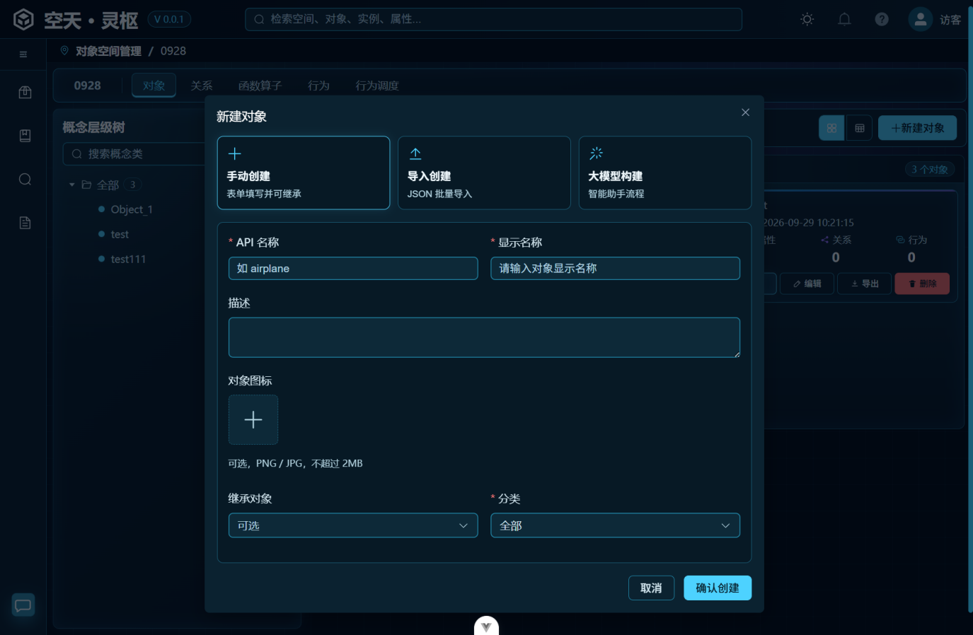
图 08b 新建对象弹窗：手动创建 / 导入创建 / 大模型构建。

5.2 关系管理
左侧为关系分类树，右侧为关系实例列表。顶部提供＋ 添加、筛选、重置与视图切换；分类为空时展示引导空态。
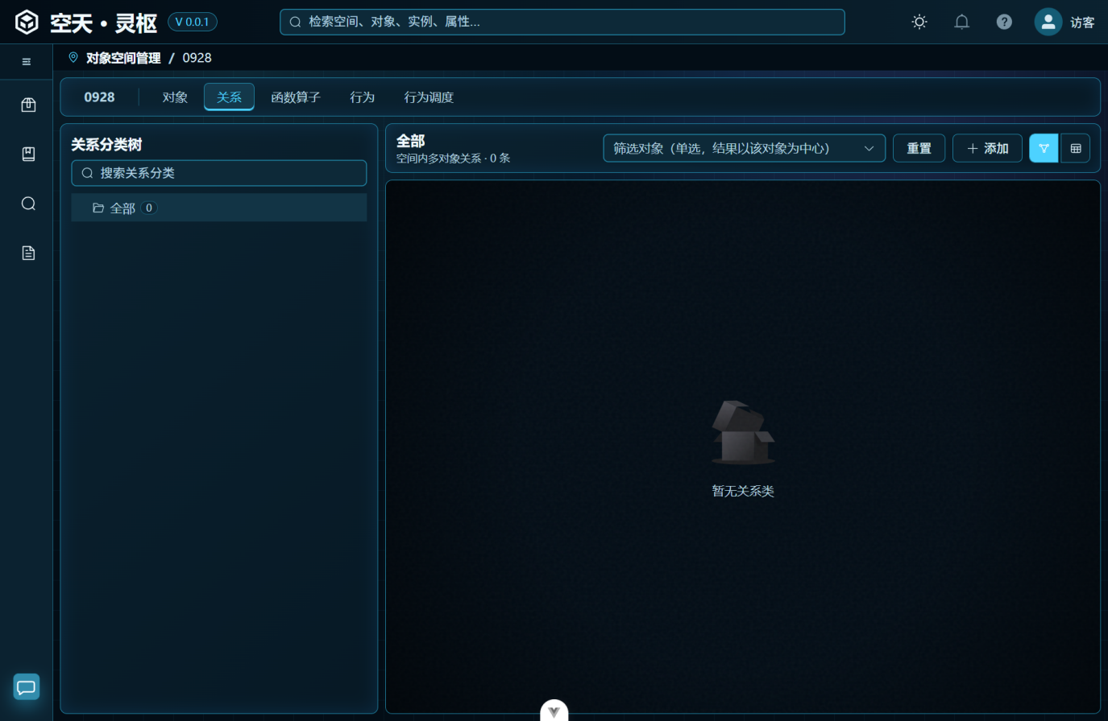
图 09 关系工作区：关系分类树 + 关系列表（空态）。

5.3 函数算子
函数算子是可复用的计算逻辑单元（如脚本函数）。顶部筛选区支持按函数名称搜索、函数类型、创建人过滤，操作包括新建函数、查询、重置。卡片展示版本号（如 v1.0.0）、状态（草稿 / 已发布）与测试、编辑、发布、删除操作。
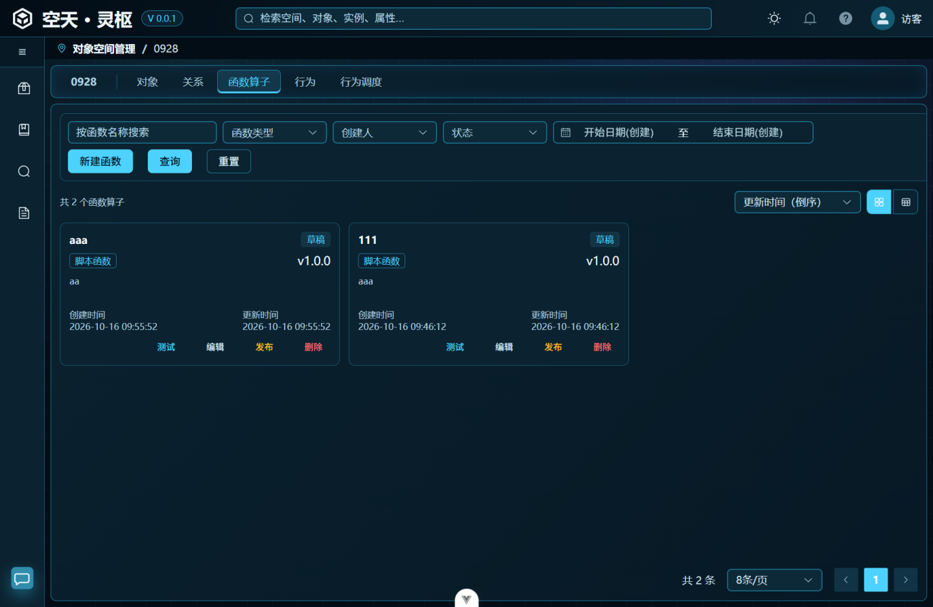
图 10 函数算子页：筛选区 + 算子卡片列表。

CHAPTER 06 对象详情
在对象卡片点击详情进入对象详情页，面包屑为"对象空间管理 / 空间名 / 对象名"。详情页含四个页签：对象名（概览）、属性、关系、行为。

概览
展示当前对象的资源统计：实例、属性、关系与行为数量。
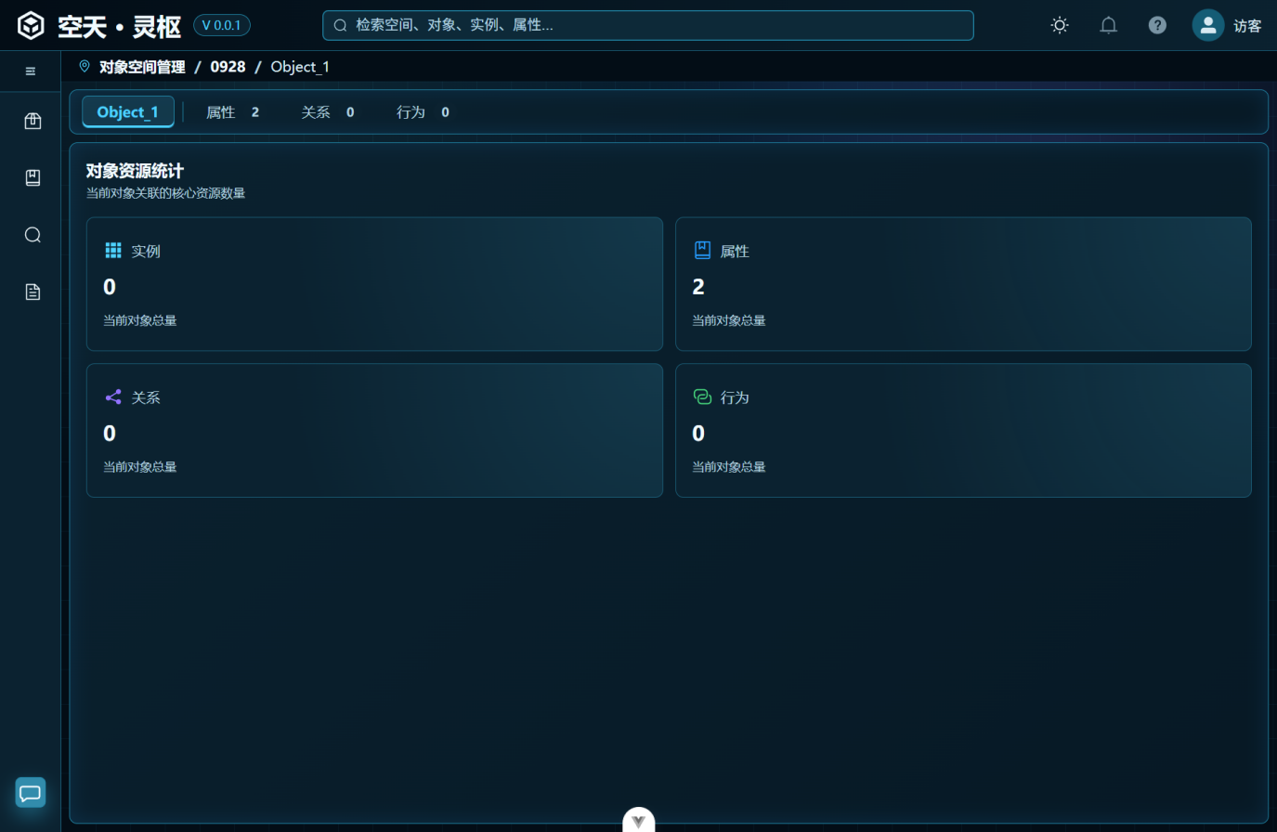
图 17 对象详情 · 概览页签。

属性
左侧为属性分类树，右侧"全部属性"表格展示属性名称、API、数据类型与存储分组，行内提供编辑 / 删除；顶部支持搜索属性 API 或描述、关联数据源与＋ 添加新属性。（约束条件：每个对象都有个主键，主键必须为int类型，只能有一个主键、一个名称键）
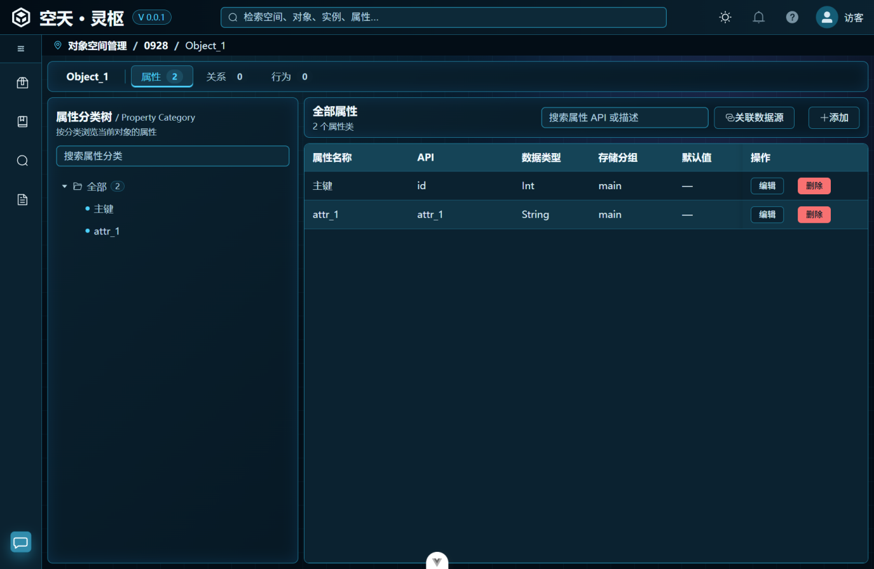
图 18 对象详情 · 属性页签：主键与业务属性管理。

关系
管理该对象参与的关系。左侧为关系分类树，右侧展示"空间内多对象关系"列表，可＋ 添加关系。
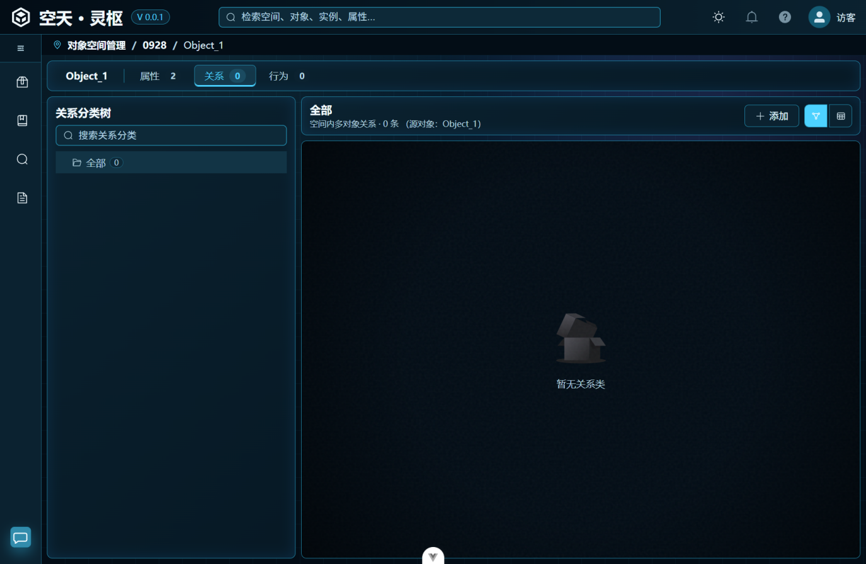
图 19 对象详情 · 关系页签。

CHAPTER 07 主题空间管理
主题空间（子空间）从对象空间中圈选部分对象 / 实例 / 属性 / 关系形成轻量视图，适用于按业务主题复用本体数据。
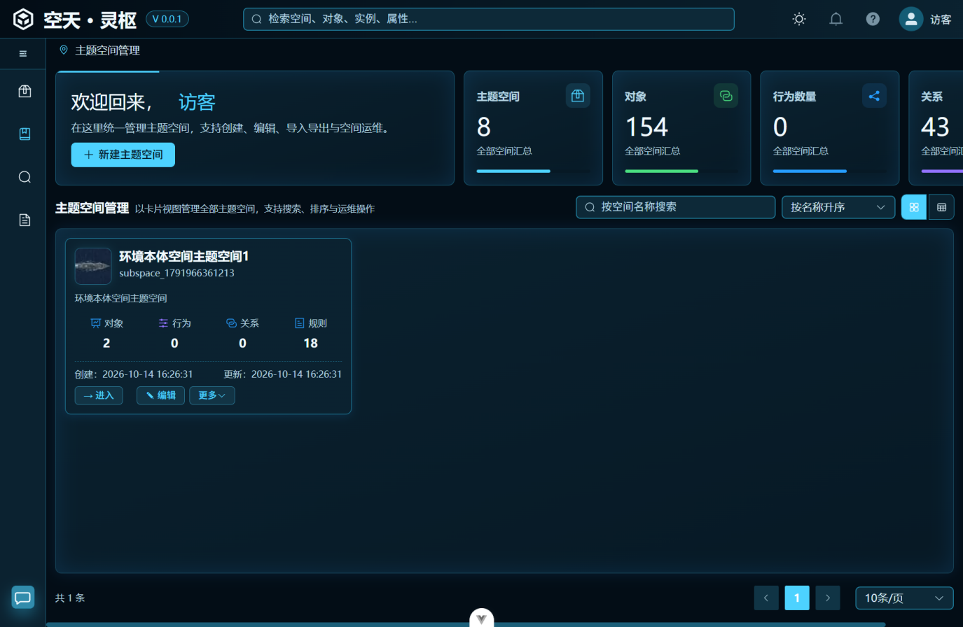
图 15 主题空间管理：欢迎卡（新建主题空间）、统计卡与主题空间卡片列表。

创建主题空间（四步向导）
- 在左侧分类体系树中勾选需要纳入子空间的对象，点击下一步。
- 按向导依次完成选择对象 → 选择实例 → 配置属性 → 配置关系四个步骤。
- 填写主题空间名与API 名称（系统自动生成，可修改）。
- 确认后完成创建，新主题空间出现在主题空间管理列表中。
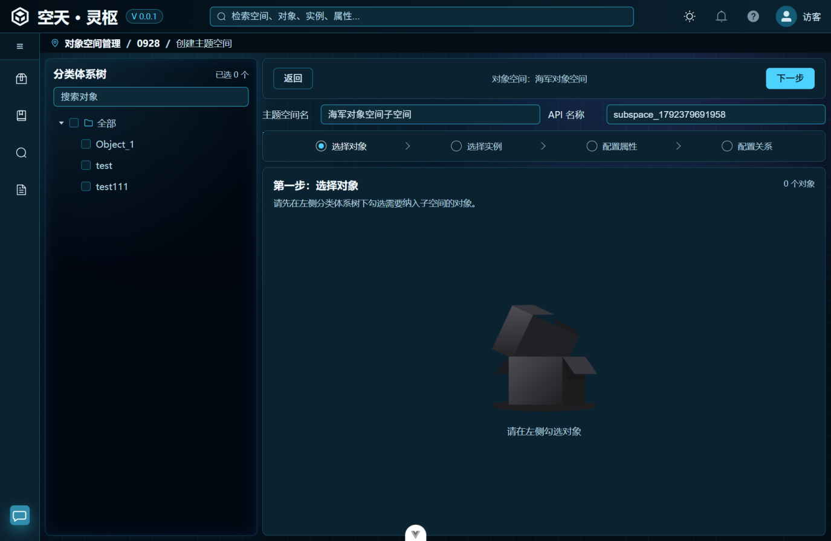
图 14 创建主题空间：分类体系树勾选对象，底部步骤条展示向导进度。
主题空间卡片支持进入、编辑与更多（导出 / 删除），进入后的管理与对象空间工作区一致。

CHAPTER 08 概念模型构建
概念模型画布以 UML 风格可视化设计对象与对象之间的关系骨架。保存后自动归入默认"全部"分类。
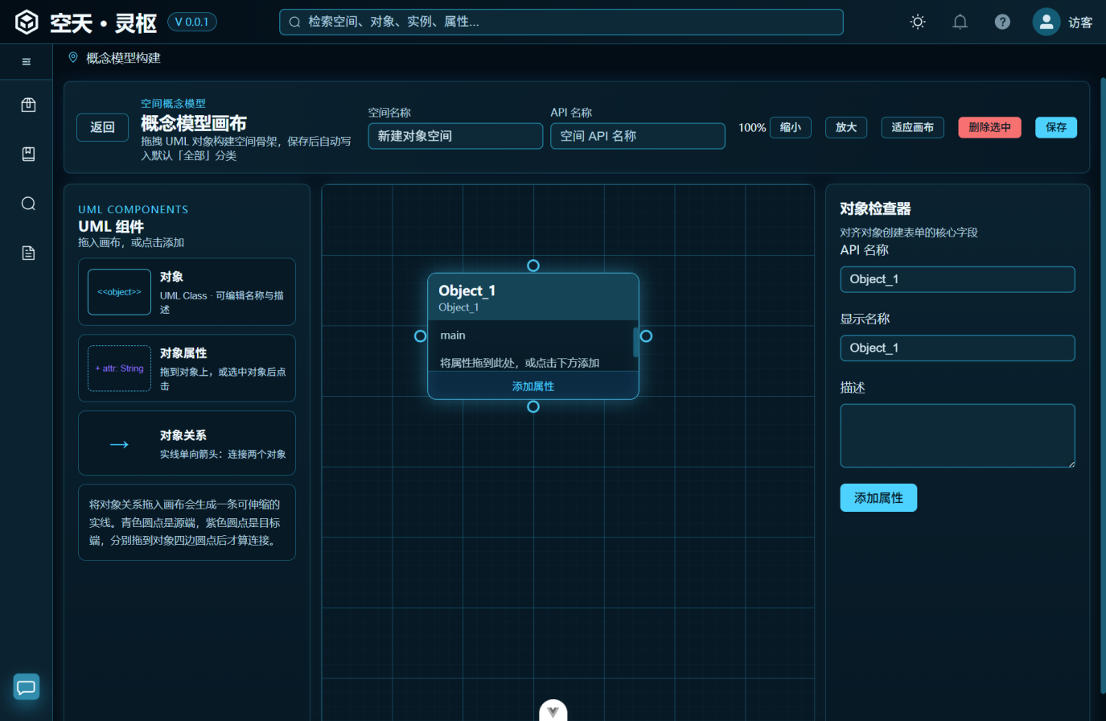
图 16 概念模型构建：左侧 UML 组件、中部画布、右侧对象检查器。
- 放置对象：从左侧"UML 组件"拖拽对象到画布，可编辑名称与描述。
- 添加属性：拖拽对象属性到对象上，或选中对象后点击"添加属性"。
- 连关系：将对象关系（实线单向箭头）拖入画布，青色圆点为源端、紫色圆点为目标端，分别拖到对象四边节点后建立连接。
- 检查与保存：在右侧"对象检查器"维护对象 API 名称、显示名称与描述；使用顶部缩放工具（缩小 / 放大 / 适应画布）调整视图，点击保存完成构建。

CHAPTER 09 大模型构建（OntoPilot）
在"新建对象"弹窗中选择大模型构建，进入 OntoPilot 智能构建流程。用自然语言即可完成对象全要素构建，可跳过的步骤按需使用。
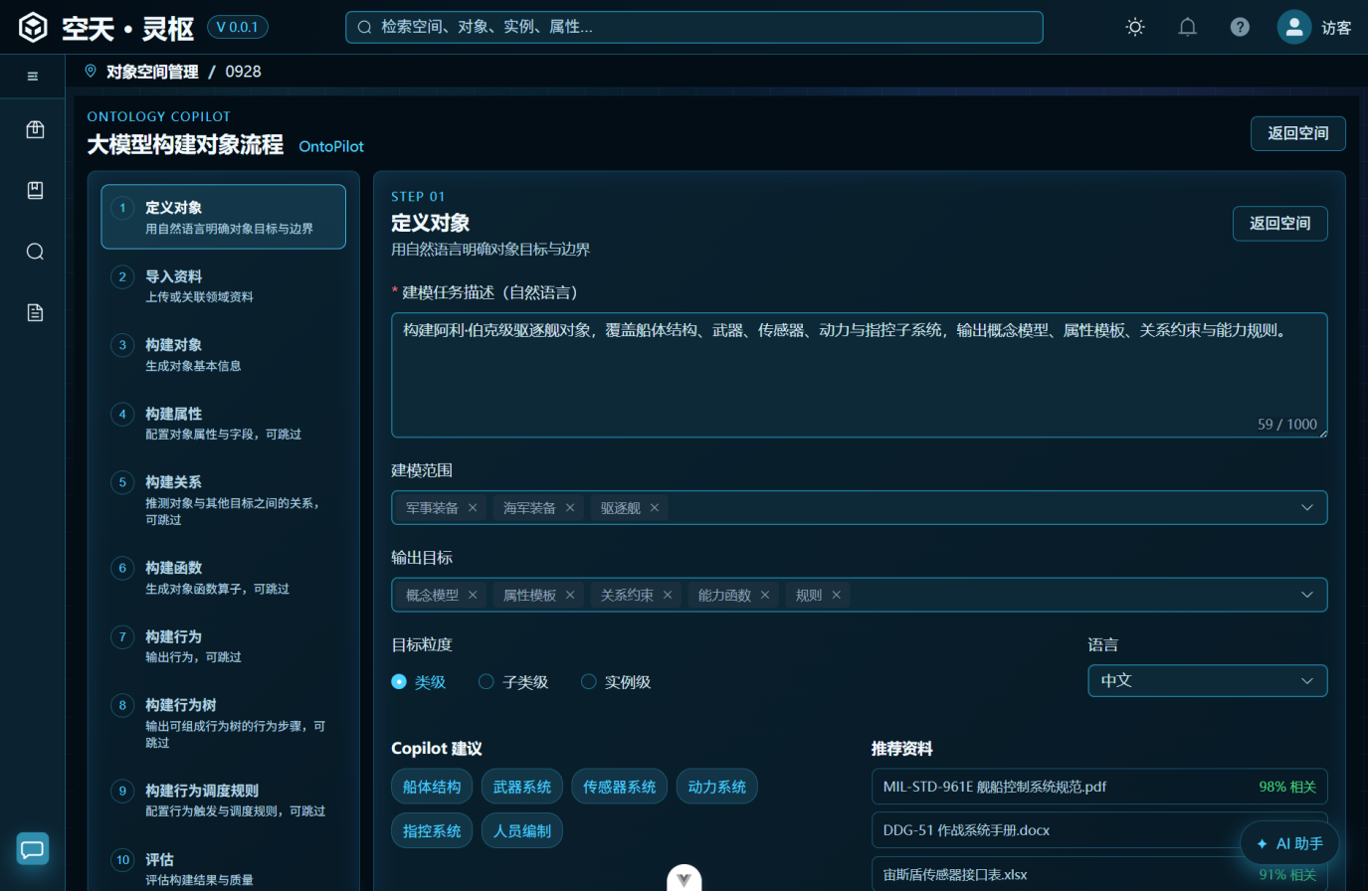
图 13 大模型构建对象流程：十一步向导总览与当前步骤（STEP 01 定义对象）。
步骤 | 名称 | 说明
01 | 定义对象 | 用自然语言明确对象目标与边界
02 | 导入资料 | 上传或关联领域资料作为构建依据
03 | 构建对象 | 生成对象基本信息
04 | 构建属性 | 配置对象属性与字段，可跳过
05 | 构建关系 | 推断对象与其他目标之间的关系，可跳过
06 | 构建函数 | 生成对象函数算子，可跳过
07 | 构建行为 | 输出行为，可跳过
08 | 构建行为树 | 输出可组成行为树的行为步骤，可跳过
09 | 构建行为调度规则 | 配置行为触发与调度规则，可跳过
10 | 评估 | 评估构建结果与质量
11 | 完成 | 确认写入并结束流程

构建过程中可随时点击返回空间退出；对话式引导位于页面下方，AI 助手按钮始终可用。

CHAPTER 10 全文检索
全文检索可跨空间查找空间、对象、实例与属性。进入页面后，在检索框输入关键词，回车或点击检索按钮开始查询。
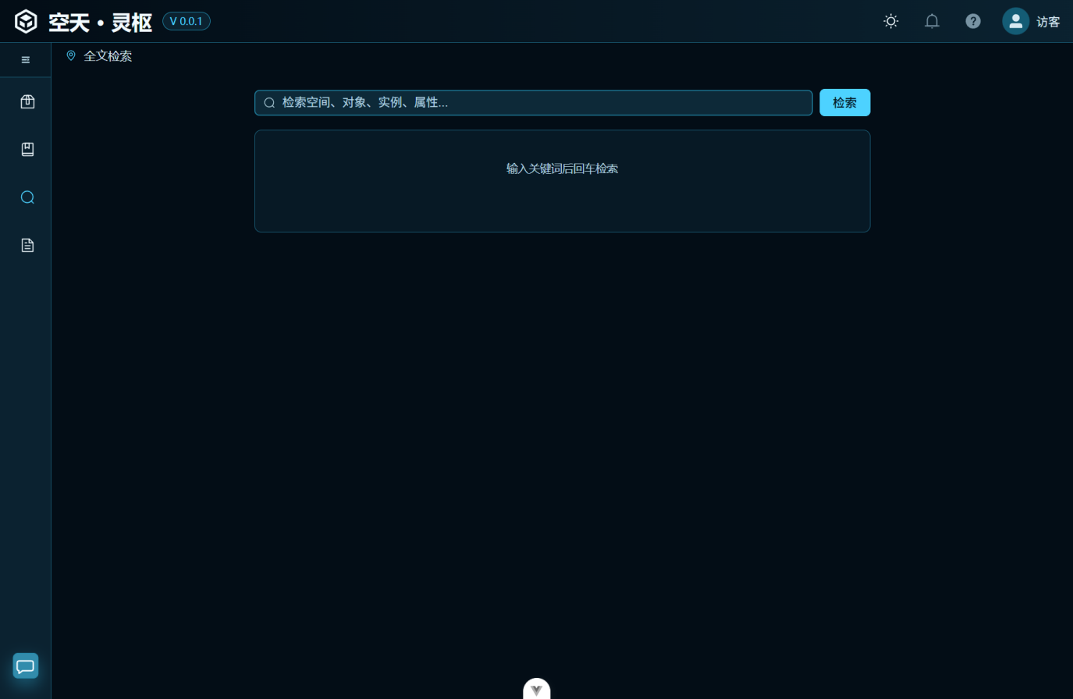
图 21a 全文检索初始页：输入关键词后回车检索。
结果列表中每条记录右侧标注类型标签（对象 / 空间 / 属性），并展示所属空间、对象路径与内容摘要；点击结果项可直接跳转到对应详情。
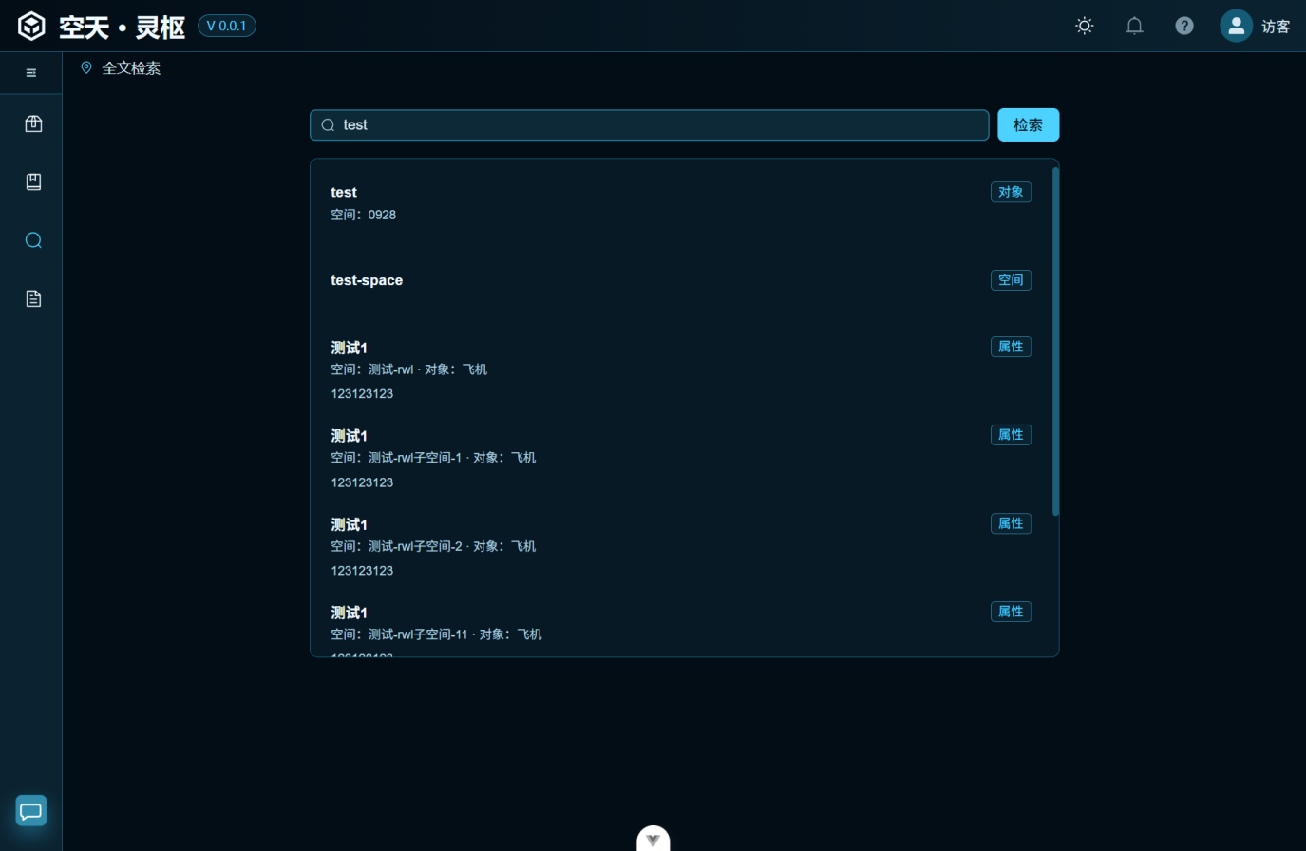
图 21 全文检索结果：按类型标签分类展示匹配项。

CHAPTER 11 全局搜索
顶部栏搜索框提供与全文检索一致的全局检索能力：输入关键词回车后，搜索框下方直接展开结果浮层，无需跳转页面即可预览并点击跳转。
- 结果浮层实时展示匹配的空间、对象与属性，右侧带类型标签。
- 点击结果项跳转到对应详情页，浮层自动关闭。
- 点击浮层外部区域或清空输入即可收起。

CHAPTER 12 应用管理
应用管理页提供平台 OpenAPI 接口文档的在线浏览，便于开发人员对接。
- 左侧支持按接口菜单筛选与按接口地址搜索；接口按分组展示（如"本体百科词条""本体对象管理"），并标注 GET / POST / PUT / DELETE 方法。
- 右侧展示接口详情：服务信息（OpenAPI 版本、Base URL）与请求参数、请求体、响应、200 响应结构四个页签。
- 参数表格列出名称、位置、类型、必填与说明。
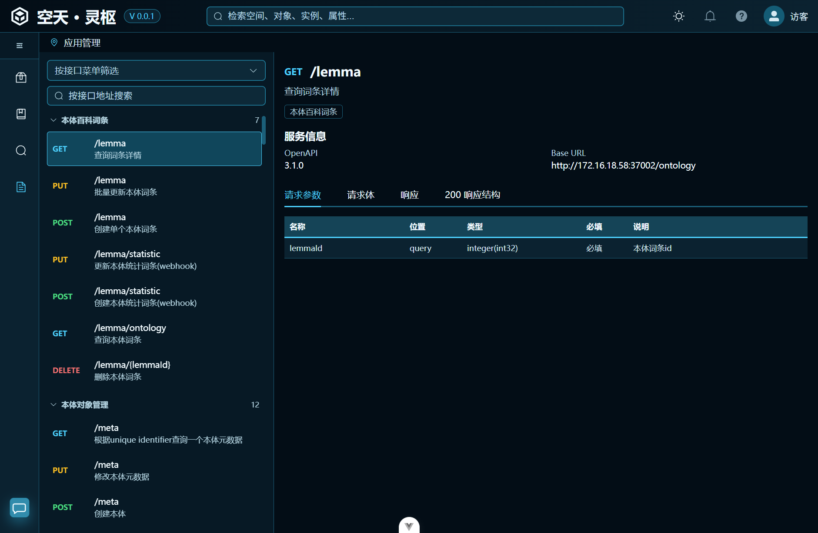
图 22 应用管理：接口分组列表与接口详情（以 GET /lemma 为例）。

CHAPTER 13 常见问题 FAQ
Q1：登录提示"用户名或密码错误"？
确认账号密码输入正确（注意大小写与多余空格）；测试账号 admin / a123456 如仍无法登录，请联系系统管理员重置密码。多次失败请检查账号是否被停用。
Q2：浏览器有什么要求？
推荐 Chrome 130 及以上版本。低版本可能出现页面样式错乱、画布类功能（概念模型构建）无法正常拖拽等问题。
Q3：界面支持切换主题吗？
支持。点击顶部栏太阳图标可在深色 / 浅色主题间切换，偏好会被记住。
Q4：删除对象空间或对象可以恢复吗？
删除为不可逆操作，请谨慎执行。重要空间建议先通过行内更多 → 导出备份空间定义，再执行删除。
Q5：手册中的示例数据与我环境中的不一致？
本手册截图取自演示环境，其中的空间（如"0928"）、对象（如"Object_1"）与调度示例均为演示数据；实际使用时请以您环境中的真实数据为准。
Q6：大模型构建失败或结果不理想？
可在对应步骤重新描述需求后重试，或跳过该步骤后续手动补全；构建完成前的任何步骤均不会直接写入空间，确认"完成"后才会生效。
空天·灵枢 本体管理平台 · 操作手册 V0.0.1 · 2026-10-19 整理

